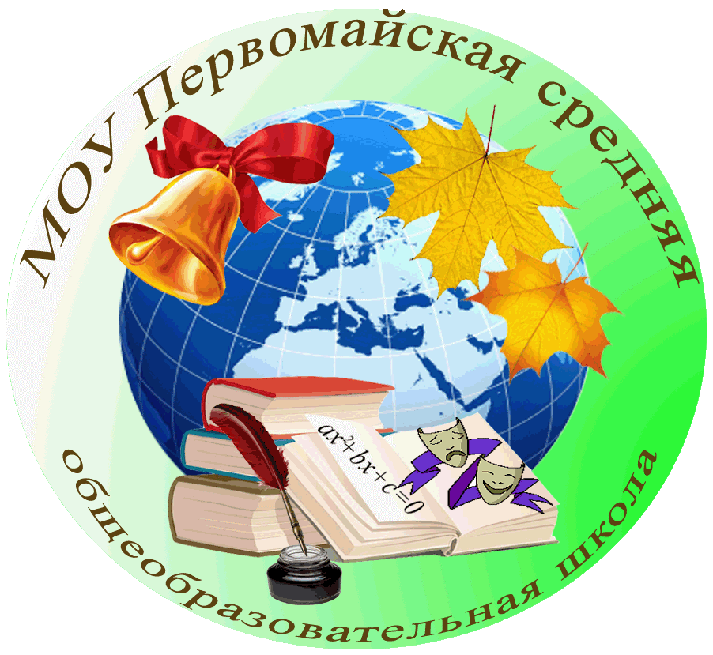

**Школа свободного общения**

**Учителя верят – Школа – место,**

**ученики достигают! где тебя любят!**

**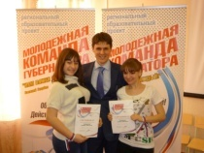**

* **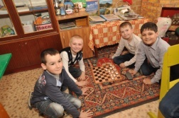Царев Александр – серебрянная медаль (2007 г.)**
* **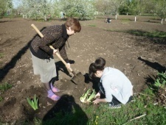Гурбанова Екатерина – золотая медаль (2009г.)**
* **Торшин Павел – золотая медаль (2009г.)**
* **Фицкая Ольга – золотая медаль (2009г.)**
* **Хорошилова Юлия – золотая медаль (2009г.)**
* **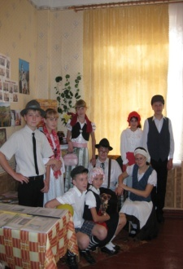Торшин Евгений – золотая медаль (2012г.)**
* **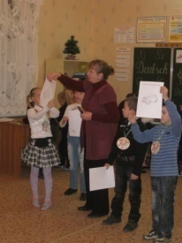Лаврухин Артем – серебрянная медаль (2012г.)**

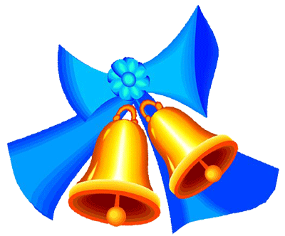

**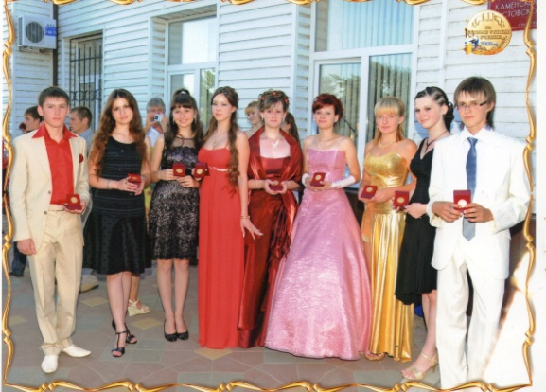**

**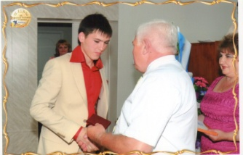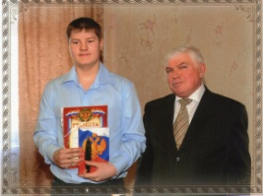**

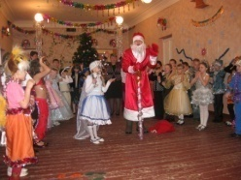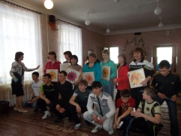

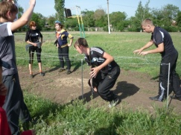



**«Сколько б ни длилась твоя жизнь, всю ее следует посвятить учебе».**

***Сенека***

**Образовательный потенциал педагогического коллектива**

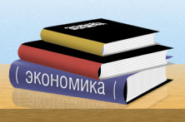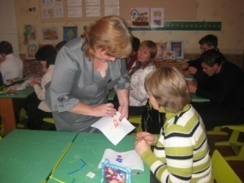

* 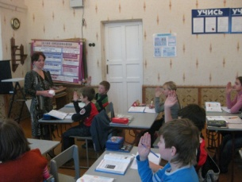Самообразование
* Методические объединения
* Курсы повышения квалификации
* C:\Documents and Settings\user\Мои документы\картинки и музыка\STANDARD\рамки\DD01006_.WMFC:\Documents and Settings\user\Мои документы\картинки и музыка\STANDARD\рамки\DD01006_.WMF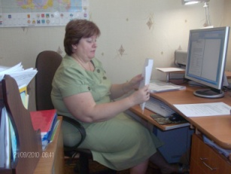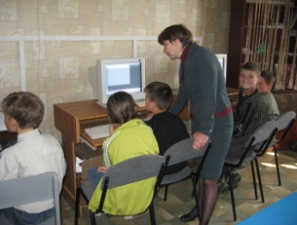Семинары, конференции